| ACTIVIDAD DE EVIDENCIAS N° 1 | |
| --- | --- |
| **Guía** | Tres |
| **Lección** | Uno |
| **Nombre del estudiante** |  |
| **Grado** | Primero |

Las siguientes actividades te permiten poner en práctica los conocimientos adquiridos sobre el cuidado responsable de los recursos naturales. Al finalizar, debes enviar la actividad por la herramienta actividades, actividad de evidencias, guía 3, lección 1.

Recuerda que de tener alguna inquietud puedes comunicarte con el facilitador por Skype o enviarle un correo electrónico por medio de la plataforma.

Resuelve los siguientes puntos en compañía de tus padres y también solicitar la ayuda del facilitador en el caso de no comprender bien los conceptos vistos en esta lección.

**Punto 1**

**Instrucción:** arrastra al frente de cada imagen de la primera columna, la imagen de la segunda columna que representa el buen cuidado de los recursos, y ubica la imagen en la caja de texto vacía.

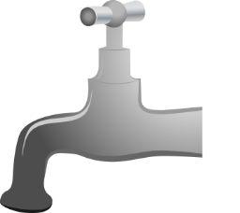 

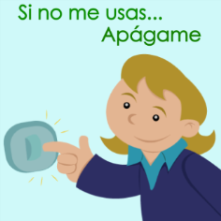

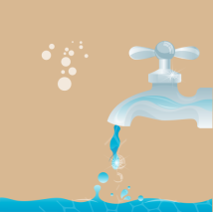

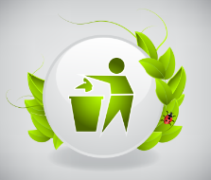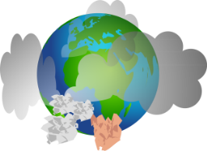

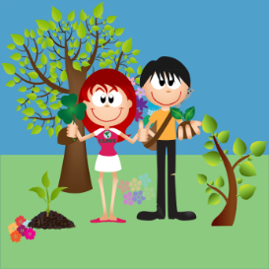

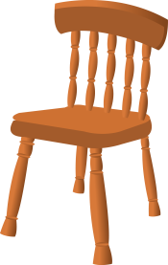

## Punto 2

Instrucción:arrastra hacia al lado de la imagen. La imagen que indica el correcto o incorrecto cuidado de los recursos naturales.

Recolección de oro

 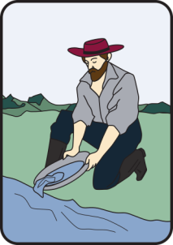u

Cerrar la llave

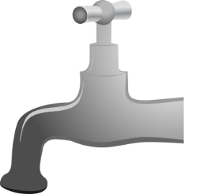

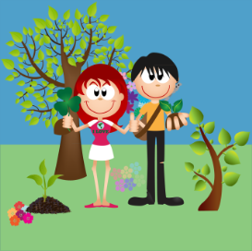Plantar árboles

Desperdiciar el agua

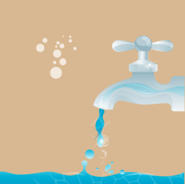



## Punto 3

Derrame de Petróleo

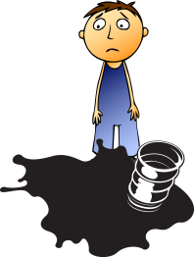

## Punto 3

Instrucción:ubica las imágenes en el lugar que corresponden.

**Mantengo el grifo cerrado cuando…**

…te enjabonas las manos.

…te cepillas los dientes.

…enjabonas platos y ollas.

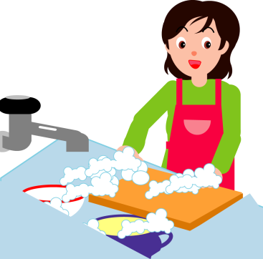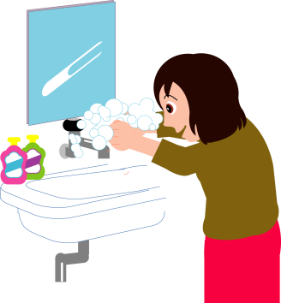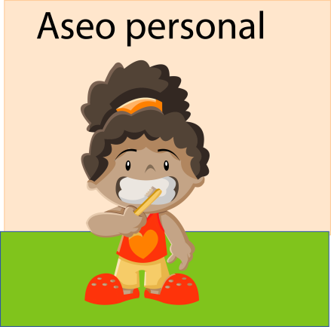

## Punto 4

Instrucción:ubica las imágenes en el lugar que corresponden.

**Ayudo a preservar el medio ambiente cuando….**

…siembro árboles.

…no utilizo gases contaminantes.

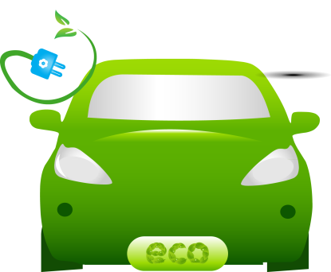 …depósito la basura en el lugar correcto.

